**市农业农村局局长何鹏带队到顺庆区督导春节期间农业行业安全生产工作**

为贯彻落实中省市关于安全生产的决策部署，扎实抓好春节期间农业行业安全生产工作，2月6日，市委农办主任、市农业农村局党组书记、局长何鹏带队到顺庆区锦绣田园开展春节期间农业行业安全生产督导检查。

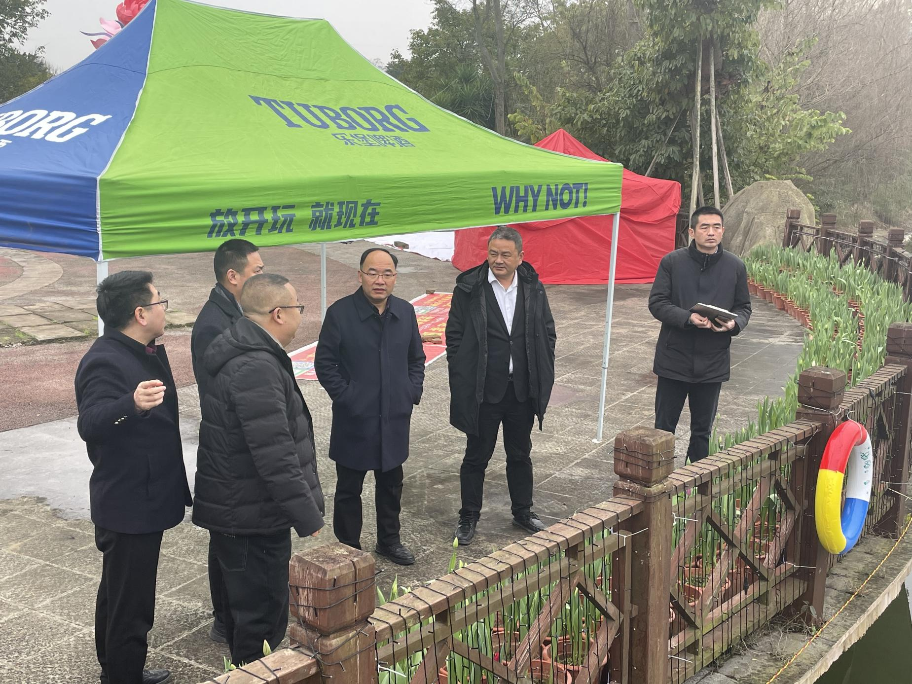

检查组对锦绣田园农业生产设施用房、休闲观光木桥、园区用电和消防安全等方面进行了详细检查，督促企业要结合春节期间游人聚集和冬季气候特点，加强园区各类安全防范工作；要求企业对临时用电线路铺设不规范、安全疏散标识缺乏等问题逐一完成整改。

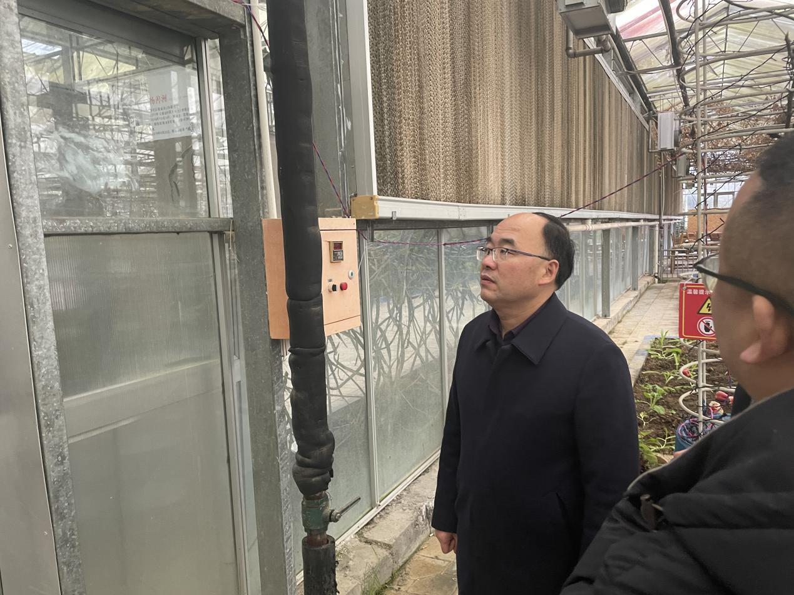

何鹏强调，安全生产是一项实打实、硬碰硬的工作，来不得半点虚假。相关企业要强化责任担当，落实主体责任，坚决克服麻痹思想和侥幸意识，落实落细各项防范措施，扎实开展隐患排查治理，确保春节期间农业行业安全生产形势持续稳定向好。